MANUAL DE INICIALIZAÇÃO DA OBRA BATCH GOL

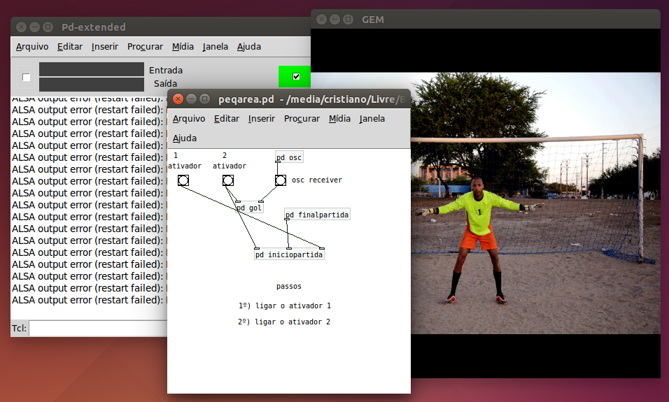

1. FUNCIONAMENTO 3
2. INICIANDO O PROCESSING 4
3. INICIANDO O PURE DATA 5
4. DESLIGAMENTO 6

1. - FUNCIONAMENTO -

A CÂMERA IRÁ CAPTAR MOVIMENTOS A PARTIR DA MUDANÇA DE PIXELS DETECTADA NA IMAGEM, AO DETECTAR O MOVIMENTO NA MARCA DO PENALTI QUE ESTÁ ILUMINADO, SERÁ ATIVADO UM EFEITO SONORO DO CHUTE NA BOLA E SELECIONADA RANDOMICAMENTE UMA DAS 53 ANIMAÇÕES EM GIF DO GOLEIRO DIDA DIVIDIDOS EM 5 CATEGORIAS: DEFESAS, GOL, BOLAFORA, ESPECIAL GOL E ESPECIAL DEFESAS E BOLAS FORAS.

2. INICIANDO O PROCESSING

O PROCESSING IRÁ ATIVAR O SENSOR DE MOVIMENTO DA CÂMERA.

PASSO 1 – Dê um clique no ícone do terminal que está no menu do computador na esquerda da tela, ver exemplo da imagem.
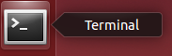

PASSO 2 – Ao abrir o terminal use a seta “up” no seu teclado e pressione enter para ter acesso a pasta do processing. Em seguida pressione a tecla up mais uma vez e pressione enter para iniciar o programa, ver exemplo da imagem.
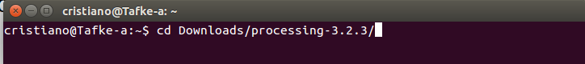
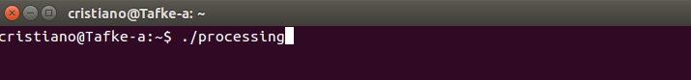

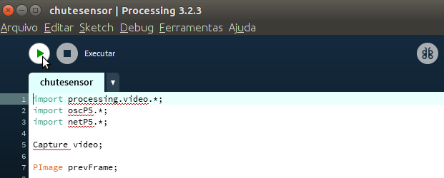
PASSO 3 – Com o processing aberto vá até o menu em arquivo → recentes escolha a primeira opção, ver exemplo da imagem, certifique-se que o nome no final do caminho é /chutesensor este é o correto. Uma nova janela irá se abrir clique no botão de play para iniciar o sensor, note que uma tela irá aparecer com uma elipse azul.
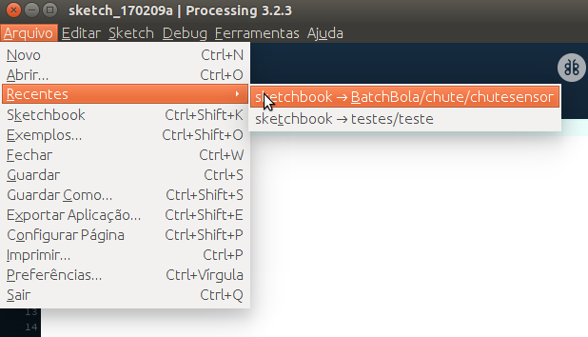

3. INICIANDO O PURE DATA

O PURE DATA IRÁ CARREGAR O EFEITO SONORO E AS ANIMAÇÕES EM GIF.

PASSO 1 – Use a Tecla command ou tecla do windows para abrir a barra de pesquisa do ubuntu em seguida digite pd, irá aparecer o ícone do pd-extended é só clicar nele para abrir o programa “ver exemplo da imagem”.
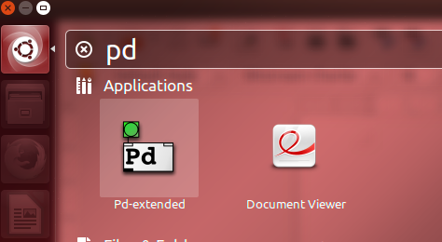

PASSO 2 – Com o PD aberto vá até o menu → arquivo recentes → escolha a primeira opção, certifique-se que o nome da 1º opção é peqarea.pd este é o patch correto.
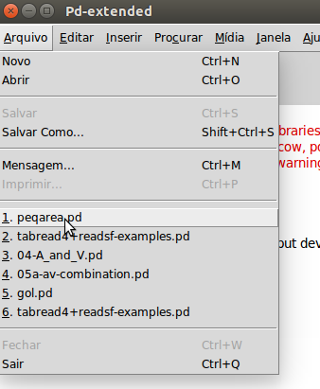

PASSO 3 – Após abrir o patch peqarea.pd uma tela irá abrir, ver imagem abaixo, clique no ativador 1 e depois no ativador 2 para iniciar a animação do jogo.
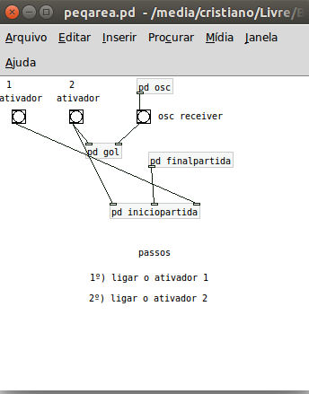

4. DESLIGAMENTO

Para desligar o computador primeiro precisaremos encerrar a interação, basta pressionar a tecla “esc” que a interação será terminada, depois basta clinar no canto superior direito ver imagem abaixo e clicar em “shut down” e esperar a máquina desligar. OBS: Caso a tela da animação não feche tente alt+f4.
